1. pielikums
Ogres novada pašvaldības domes
16.08.2023. ārkārtas sēdes lēmumam
(protokols Nr.14; 5.)

Ieceres rotaļu laukums Brīvības ielā 15. Ogrē, kad.apz.Nr.74010030339 vizualizācija un vispārīgs apraksts

- Vizualizācija
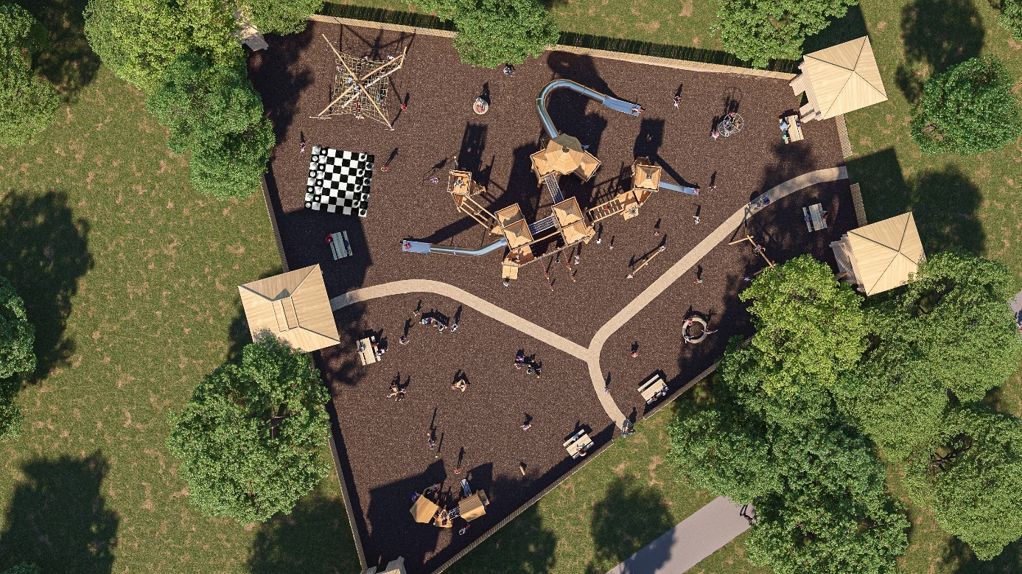
1.attēls. Rotaļu laukums – skats no augšas

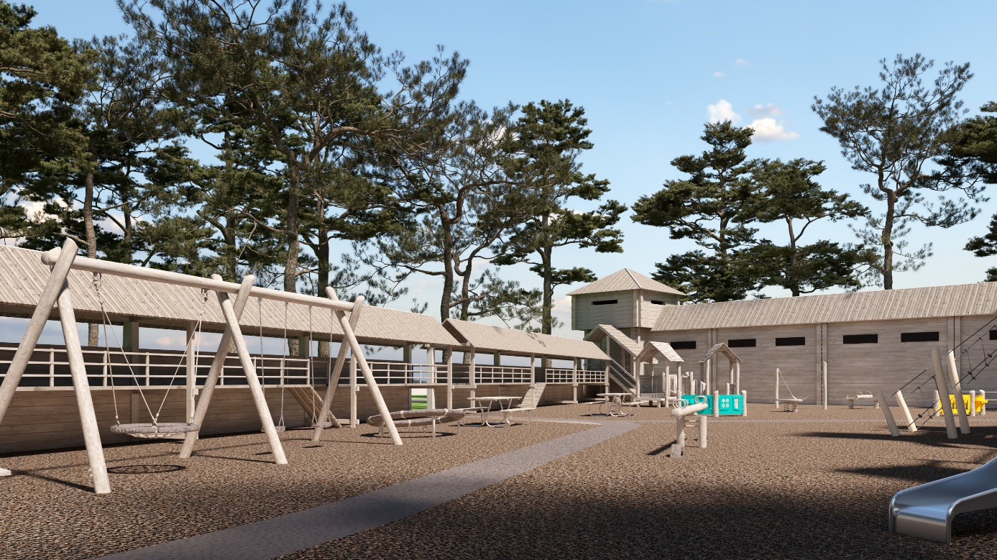
2.attēls Rotaļu laukums no iekšpuses

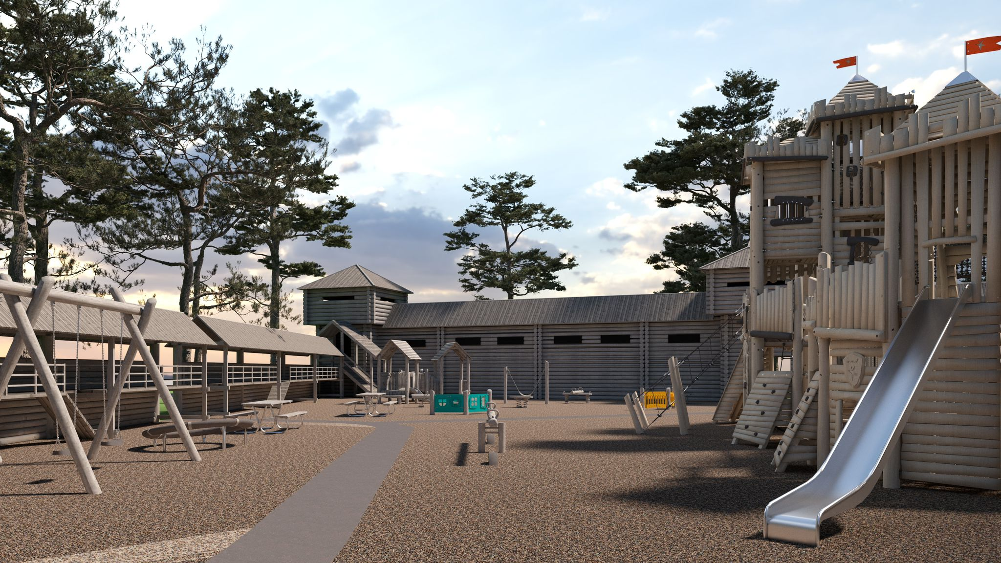
3.attēls Rotaļu laukums no iekšpuses 2

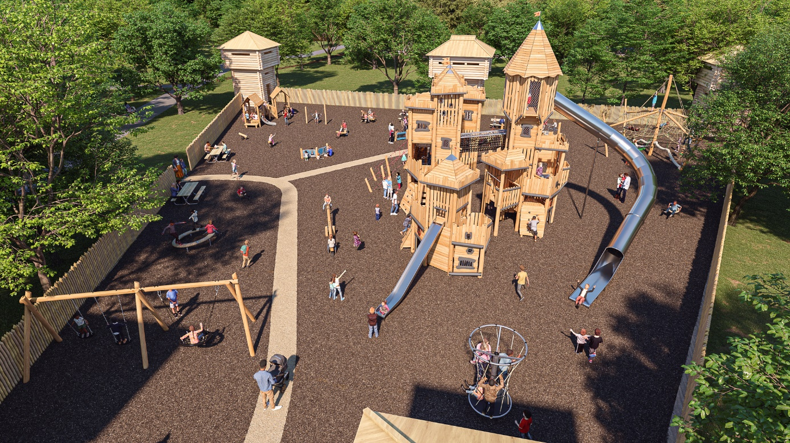
4.attēls Rotaļu laukums no iekšpuses 3 ar pili. Aizsargsienai un aizsargtorņiem ilustratīva nozīme

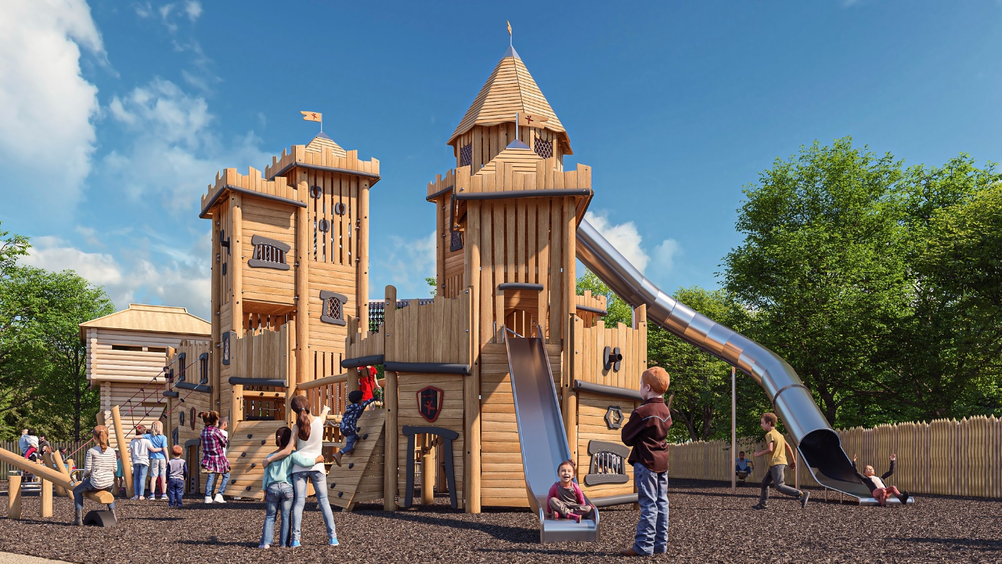
5.attēls Rotaļu laukuma pils tuvplānā. Aizsargsienai un aizsargtorņiem ilustratīva nozīme

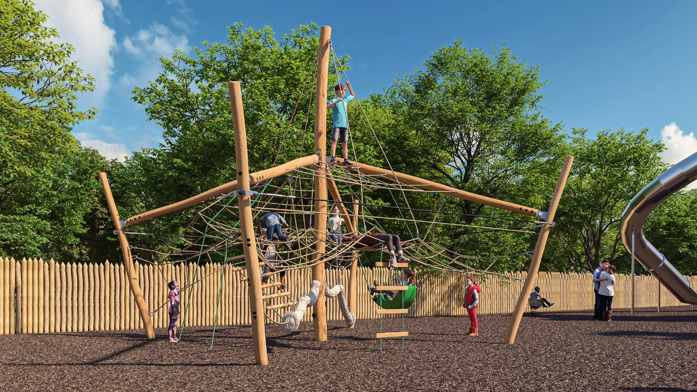
6.attēls Rotaļu laukuma elements – kāpšanas tīkls. Aizsargsienai un aizsargtorņiem ilustratīva nozīme

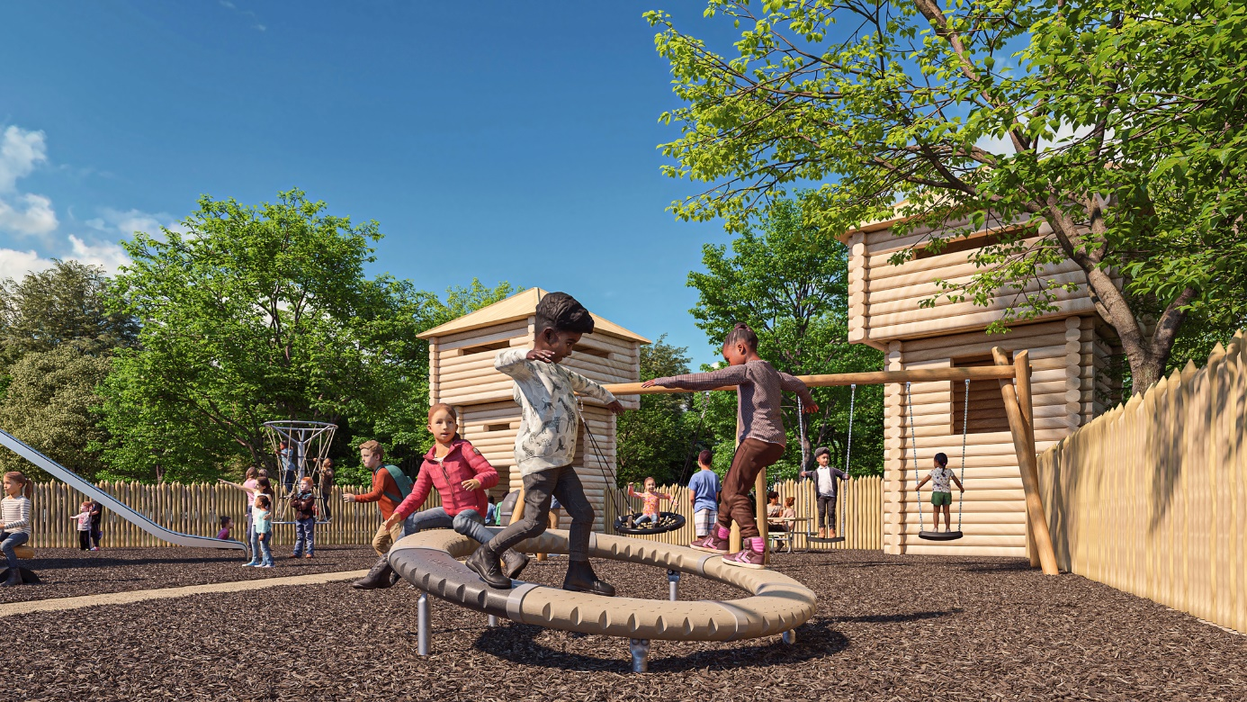
7.attēls Rotaļu laukums no iekšpuses 3. Aizsargsienai un aizsargtorņiem ilustratīva nozīme

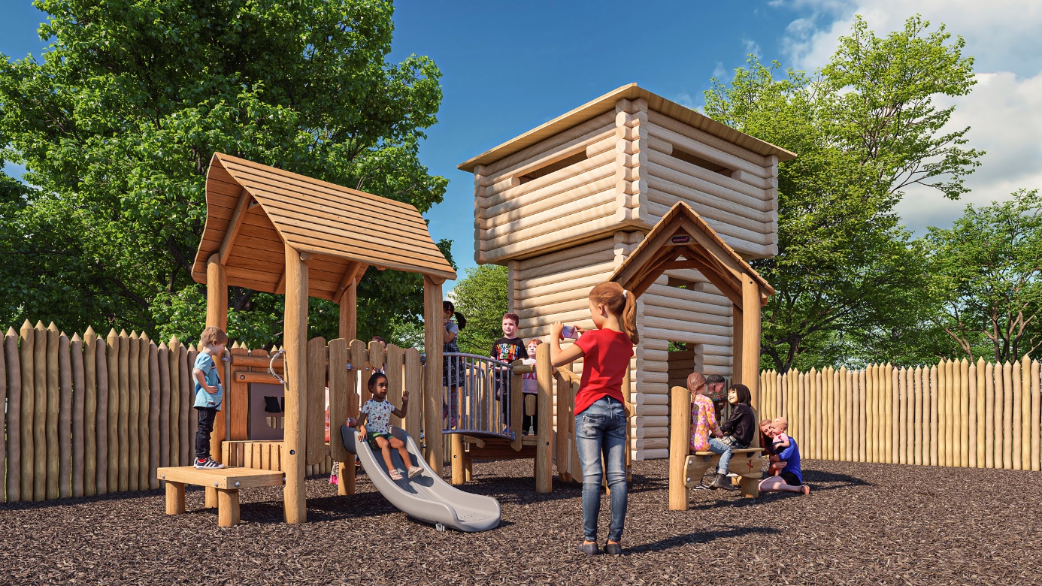
8.attēls Rotaļu laukums no iekšpuses 4. Aizsargsienai un aizsargtorņiem ilustratīva nozīme

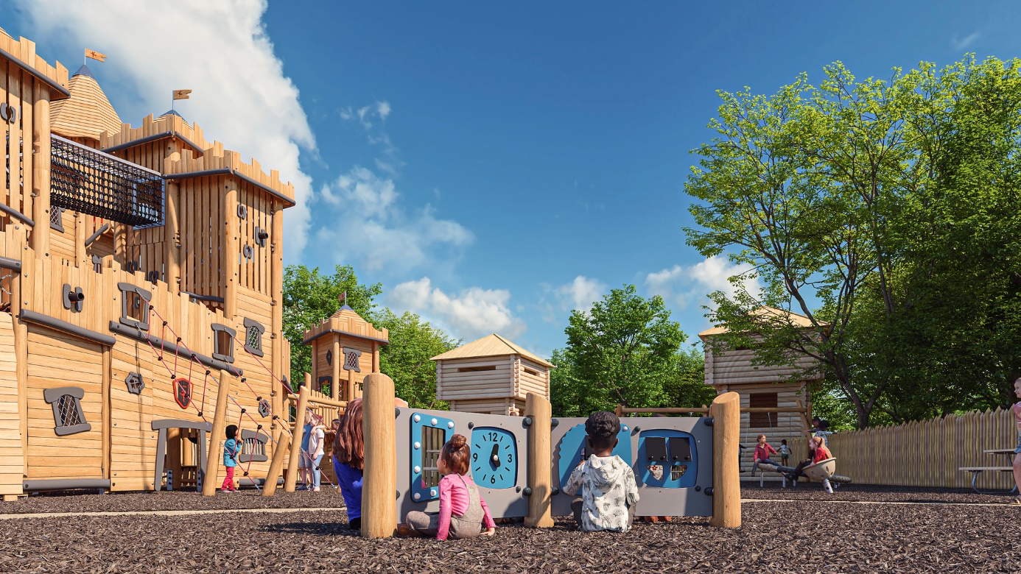
9.attēls Rotaļu laukums no iekšpuses 5, skats uz pili. Aizsargsienai un aizsargtorņiem ilustratīva nozīme
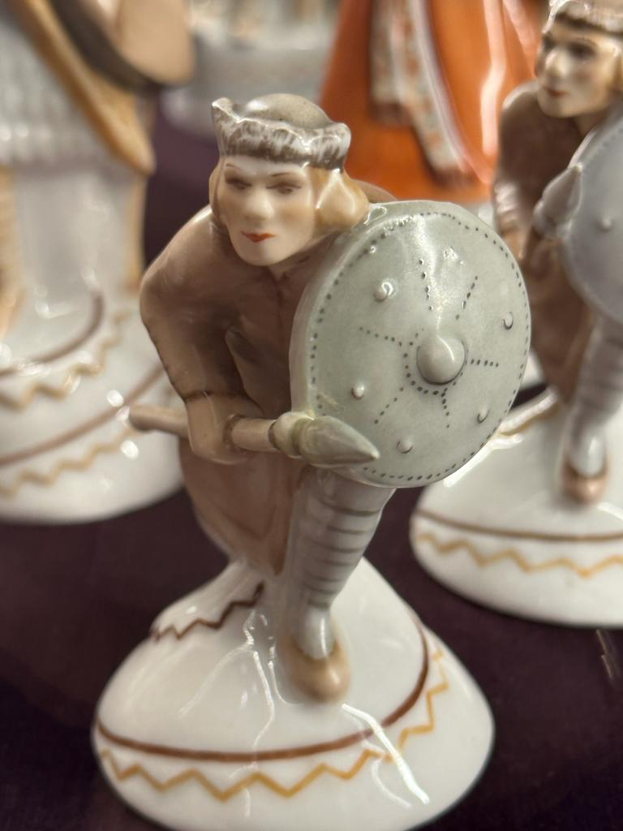
10.attēls Šaha figūriņa “Karavīrs”
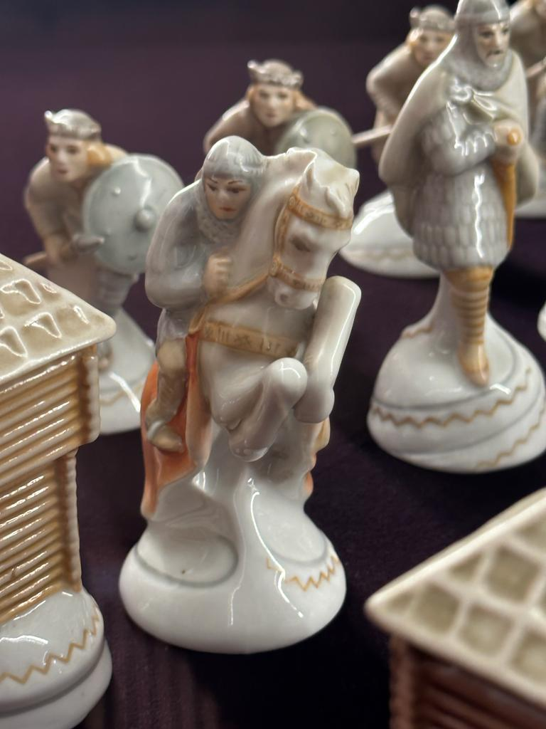
11.attēls Šaha figūriņa “Zirgs”

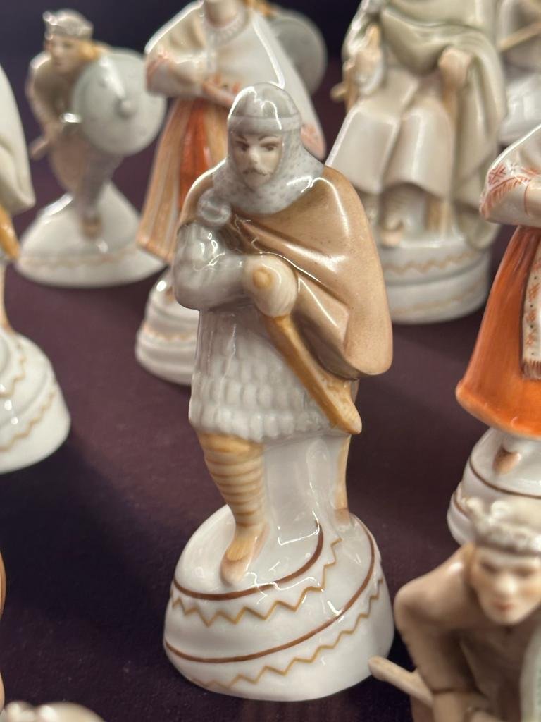
12.attēls Šaha figūriņa “Laidnis”


14.attēls Šaha figūriņas “Ķēniņi, ķēniņiene, karavīri”
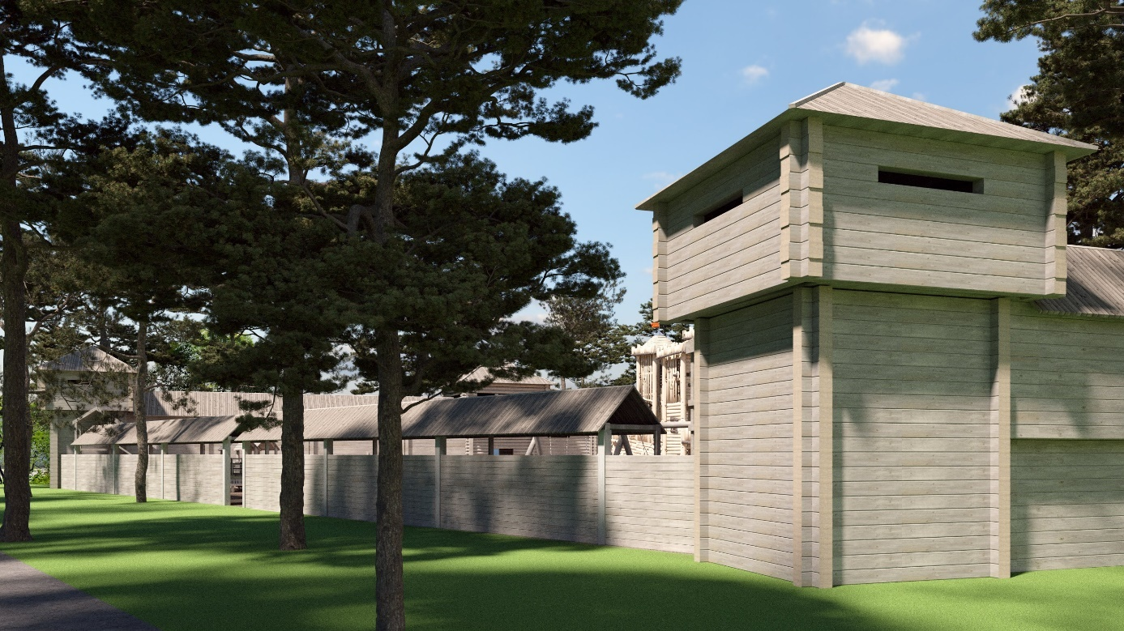
14.attēls Aizsargsiena ar aizsargtorni

2. Vispārējs apraksts
Katras tautas identitāti nosaka apkārtējā vide, šīs tautas vēsture, tradīcijas un folklora. Katras tautas nākotne ir tās jaunā paaudze, bērni. Ogres novada pašvaldība iecerējusi Ogres pilsētā izveidot interaktīvu bērnu rotaļu laukumu, kurš tiktu atveidots kā senā latviešu koka pils stilizētā veidolā. Latvija ir bagāta ar savu interesanto vēsturi un viens no šīs pagātnes leģendārajiem lieciniekiem Latvijas kultūrainavā ir saglabājušies pilskalni, kuru skaits Latvijā ir aptuveni – 500. Pilskalni ir dzīvais liecinieks rakstītajos avotos minētiem notikumiem, mūsu diženo valdnieku laikiem. Pilskalni sevī iemieso daļu no mūsu identitātes un pastāv jau aptuveni 3000 gadus.
Stilizētā koka pils ar pieciem aizsargtorņiem un aizsargsienām veidota, balstoties uz mūsu zināšanām par senajām aizsardzības konstrukcijām. Bērnu rotaļlaukums Ogrē simbolizēs mūsu latviskumu, diženumu un spēku. Koka pils aizsargsienas un aizsargtorņi ir patvēruma vieta, kas pasargā iedzīvotājus no ienaidnieka. Bērnu rotaļlaukums, kurš iecerēts koka pils stilizētā formātā, kalpos mūsu bērniem kā izziņas avots par mūsu Latvijas un Ogres novada diženo vēsturi. Rotaļlaukuma teritorijā paredzēts izvietot ne tikai atpūtas un izklaides instalācijas, bet arī seno Ogres novada iedzīvotāju, karavīru un ķēniņu figūras, kuras būs veidotas, balstoties uz mūsu zināšanām par novada iedzīvotājiem un to materiālo kultūru. Rotaļlaukumā paredzēts uzstādīt interaktīvu ekrānu ar filmu, kurā būs bērniem un jauniešiem saprotamā veidā pasniegta Ogres novada senvēsture, izvērstāks stāstījums par Ogres novadā esošajiem pilskalniem un novada vēsturi kopumā, kas kalpos kā izziņas avots ne vien novada bērniem, bet arī Ogres viesiem.
Ar koka pils veidolu un tās saturu ir paredzēts jau no mazotnes mūsu bērniem veidot priekšstatu un izpratni par to piederību zemei, kurā viņi dzīvo, mīlestību pret savu novadu un kultūru, ar kuru nākotnē lepoties.
Rotaļu laukuma platība: ap 1700 m2.
Rotaļu laukuma centrā - koka pils ar aktīvas atpūtas, vingrošanas, kāpšanas, slīdkalniņiem u.c. elementiem, kas pievilcīgi un izmantojami bērniem līdz 13 gadu vecumam.
Ap pili zonas ar mazākiem rotaļu elementiem – tīkls kāpšanai, šūpoles, āra šaha laukums ar stilizētām senlatviešu un seno laiku šaha figūrām – ķēniņš, ķēniņiene, karavadoņi, jātnieki, torņi, karavīri u.c.
Gar sienu plānota rekreācijas zona ar soliņiem, nojumēm atpūtai.
Rotaļu laukumā plānots izvietot koka figūras, kas atveido senos virsaišus, karavīrus, sievietes, bērnus, pamatojoties uz arheoloģisko izrakumu liecībām, materiāliem, hronikām un mākslinieku iedvesmu. Koka figūras izglītos jauno paaudzi par Latvijas vēstures sākumposmu.
Rotaļu laukuma segums pamatā – vienā variantā - mulča, tomēr dažās vietās zem rotaļu laukuma aprīkojuma, šaha laukums utml. ir plānots ar dažādu krāsu gumijas segums, otrā variantā – viscaur gumijas segums.
Rotaļu laukumu apjož koka aizsargsiena (izmēri ap 52 m x 50 (Austrumi) x ap 20 x 50 (Rietumi), kurā iebūvēti aizsargtorņi.
Pils pagalmā/rotaļu laukumā ieeja paredzēta no 3 pusēm: Ziemeļu, Austrumu un Dienvidu.
Aizsargsienā plānots uzstādīt informatīvos stendus ar informāciju par Ogres novada un Latvijas senvēsturi – pilskalniem, virsaišiem, tādējādi izglītojot sabiedrību, it sevišķi jauno paaudzi un ceļot patriotismu.
Esošie koki (ozoli, bērzi) būvniecības un rotaļu laukuma izveides laikā un izmantošanā tiks saglabāti.
Rotaļlaukums tiks aprīkots ar apgaismojumu, un rotaļlaukuma apmeklētāju ērtībai vienā no pils torņiem tiks ierīkota tualete.

